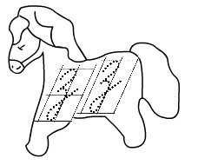
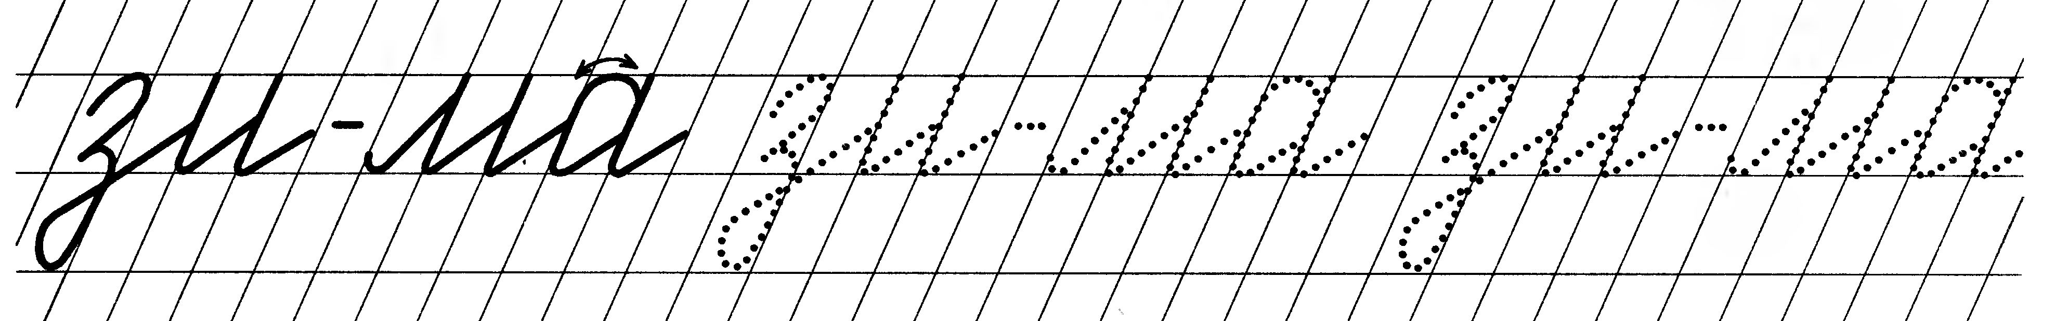
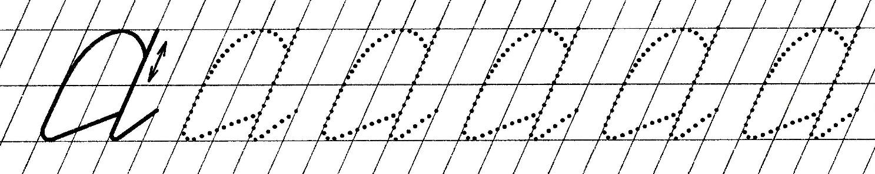
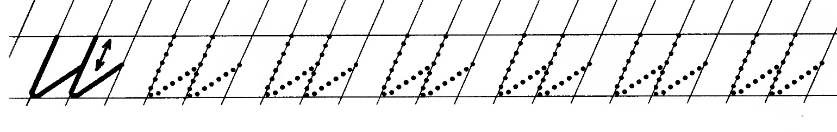
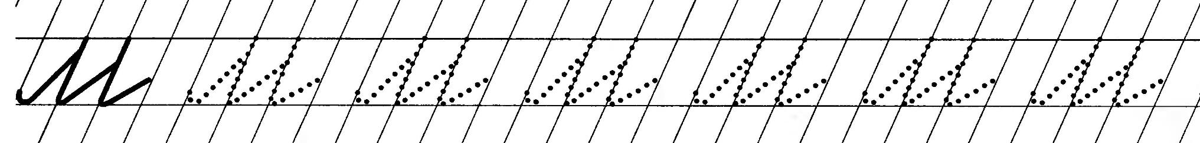
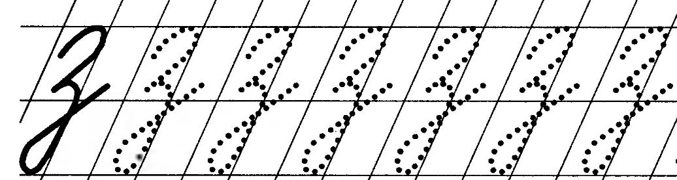


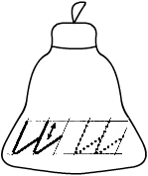
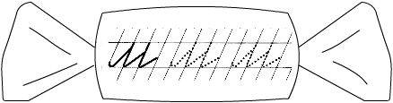
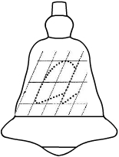
Распишем новогодние игрушки: лошадку, колокольчики, хлопушку.
К нам Новый год идет, ура! Напишем слово мы – «зима» !

